

最近四任世界球王，齊聚圓石灘爭雄鋒
羅開Golf 頻道2018年2月8日 下午5:33
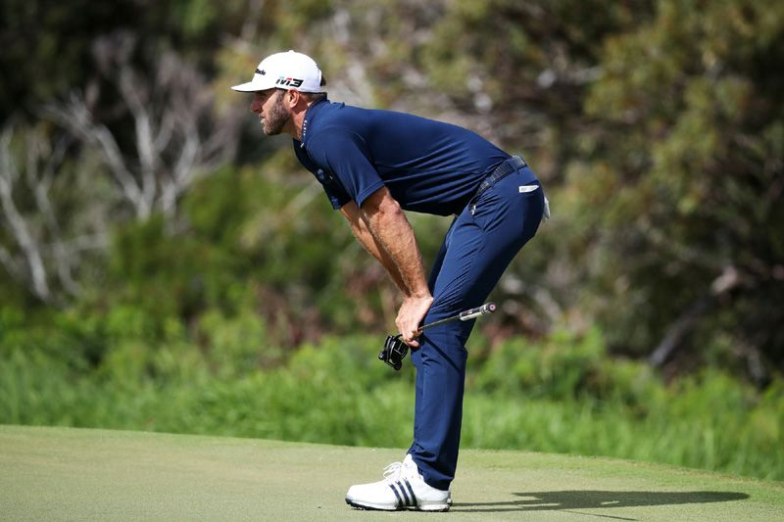
高爾夫》最近四任世界球王，齊聚圓石灘爭雄鋒

【羅開新聞中心Minsey Weng綜合報導 圖提供/TMaG】Tiger Woods（老虎•伍茲）再度復出，但隨著年紀的老化，想要重返榮耀幾乎是不可能的任務，反倒是「後老虎時代」群雄並起，只是誰會成為最具主宰力的選手，一切正在進行中。
自從伍茲在2014年五月十八日最後一次退出世界第一以來，高壇先後出現了Adam Scott（亞當•史考特）、Rory McIlroy（羅瑞•麥克羅伊）、Jordan Spieth（喬丹•史畢斯）、Jason Day（傑森•戴伊）和Dustin Johnson（達斯汀•強森）五位世界球王，不過更多新世代好手等不及要出頭天。
除了強森、麥克羅伊、史畢斯和戴伊之外，Justin Thomas（賈斯汀•湯瑪斯）、Jon Rahm（霍恩•拉姆）、松山英樹（Hideki Matsuyama）、Brooks Koepka（布魯克斯•柯普卡）等人也展現問鼎龍頭的實力，其中年紀最大的強森只有三十三歲，而目前世界排名第二的拉姆，轉職業甚至還未滿兩年。
現年二十八歲的麥克羅伊，暫居「後老虎時代」的佼佼者，前後統治世界排名九十五週，生涯的十三座美巡賽冠軍中有四座大賽，本週將在AT&T Pebble Beach National Pro-Am（圓石灘配對賽）展開2018年的美巡賽序幕。
「我想在接下來十至十二年之間，我有很好的機會打出好成績，並留下美好的紀錄，這就是我渴望的目標。」另外在歐巡賽留十三勝的麥克羅伊說道。
邁入三字頭族群的戴伊則當了五十一週世界第一，本週也會出席圓石灘配對賽，不過對於自己至今所拿下的十一座美巡賽，包括一場大賽冠軍的戰績，他覺得還有很大的進步空間。
「十一勝看起來好像並不多，我希望多贏幾座大賽，更想要挑戰生涯大滿貫。」兩週前剛剛贏得Farmers Insurance Open（農保公開賽）的戴伊說道：「顯然，超過二十的數字就非常棒了，不過你要設定非常高的目標。」
最讓人期待的Young Gun之星莫過於史畢斯，年僅二十四歲便累積十一勝的戰果，只差PGA錦標賽，就能夠成為史上第六位完成生涯大滿貫的選手，從此和Gene Sarazen（金恩•沙拉森）、Ben Hogan（班•侯根）、Gary Player（蓋瑞•普雷爾）、Jack Nicklaus（傑克•尼克勞斯）及Tiger Woods（老虎•伍茲）齊名。
史畢斯當了二十六週世界第一，本週將在圓石灘尋求衛冕冠軍大業，對於挑戰生涯大滿貫的壯舉，他說道：「這是我的目標，更是求生涯的目標。從小打球，我就很想要參加四大賽，和世界上最頂尖的選手競，沒想到一切來得這麼快。」
至於年紀最大的強森，光是最近三年就摘下九座美巡賽冠軍，包括一座四大賽和四場WGC系列賽，至今連續統治世界排名達五十一週。隨著開季勇奪Sentry Tournament of Champions（美巡冠軍賽），強森寫下連續十一季贏得美巡賽的個人紀錄，生涯累積勝場數來到十七，只差三勝就能夠獲得美巡賽的終身豁免權。

